**МБОУ ДО «Центр детского и юношеского творчества»**

**ТО «Долина Ветров» Кружок «Юный крымовед»**

**Педагог: Сенин Алексей Петрович**

**№ занятия – 23**

**Количество часов – 2**

**Тема занятия: Памятники византийского и хазарского присутствия в Крыму**

**Группа 1 – 02.12.2020 г., Группа 2 – 03.12.2020 г., Группа 3 - 04.12.2020 г.**

**Тип занятия: комбинированное**

**Цель:**

**- сформировать устойчивое представление обучающихся о памятниках исторического присутствия византийцев и хазар в Крыму;**

- усовершенствовать навыки работы с исторической картой, иллюстрацией, документом;

- создавать устойчивое восприятие Крыма как Родины, формировать крымскую идентичность.

**Планируемые результаты:**

- актуализировать ключевые понятия, связанные с историческим краеведением и крымоведением;

- отработать на практике использование изученных сведений о Крыме;

- развивать познавательную активность, творческую активность и самостоятельность, умение работать в группе;

- воспитывать взаимное уважение, ответственность и доверие;

- работать над повышением общей эрудиции учащихся;

**Методы:**

- эвристика

- анализ и синтез

- сравнение

- индукция и дедукция

**Виды работы:**

- дискуссия

- анализ иллюстраций

- терминология

- анализ карты

- анализ документа

- решение кроссворда

- ознакомление с фото- и видеоматериалами.

**Оборудование:** карта Крыма, мультимедийный комплекс, мультимедийная презентация «Памятники византийского и хазарского присутствия в Крыму», Интернет-ресурсы (согласно ссылкам).

**Ход занятия:**

**I. Организационный момент 2 мин.**

Приветствие педагога.

Проверка наличия учащихся в классе. Запись даты.

**II. Актуализация ранее усвоенных знаний и умений 20 мин.**

**1. Фронтальный опрос**

– блиц «Великое переселение народов и Крым» (вопросы и ответы).

Примерный перечень специальных терминов: ***аланы, готы, бораны, гунны, Боспорское царство, Херсонес Таврический, фибула, умбон, полихромный стиль, христианство, племенной союз, проримская ориентация, протекторат, стремена, подбойная могила, склеп, кремация.***

**2. Работа с картой:**

- дать краткую характеристику основных «волн» ВПН в Крыму;

- очертить политическое положение Херсонеса и Боспорского царства в ВПН.

**Карта:**

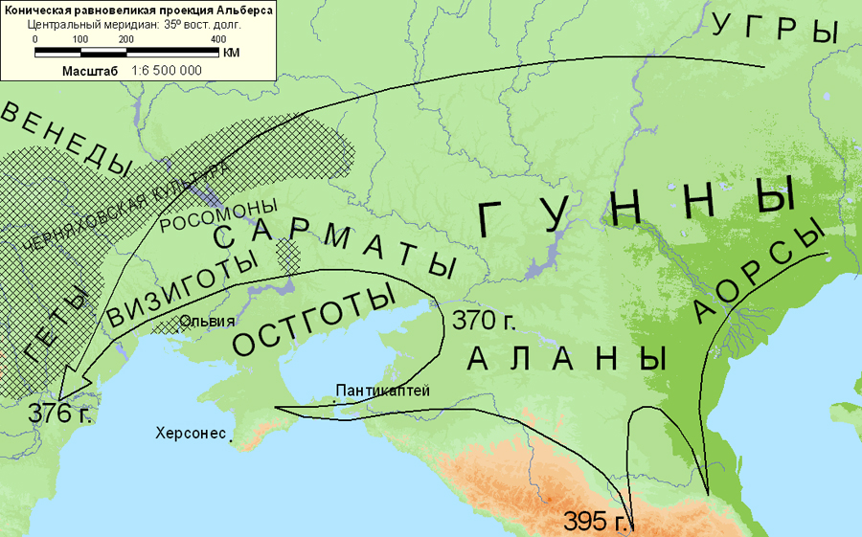

**ФИЗМИНУТКА - 1 мин.**

**III. Формирование новых знаний и умений (постановка учебной задачи) 4 мин.**

Примерное формулирование темы, целей и задач занятия (ученики, коррекция - учитель).

**IV. Открытие нового знания 30 мин.**

**1. Краткий лекторий:**

Лекция Майко В.В. «Крым между Хазарией и Византией», большое внимание следует обратить на иллюстративный материал:

(доступна по ссылке: <https://www.youtube.com/watch?v=JqOiGS8q_MI>).

**Обсудим вместе:**

- основные памятники византийского периода истории Крыма;

- основные памятники хазарского периода истории Крыма.

**V. Первичное закрепление 10 мин.**

**1. Работа с картой:**

- назовите и покажите границы Византии и Хазарии в Крыму;

- назовите и покажите города, относящиеся к Византии и к Хазарии.

**Карта:**

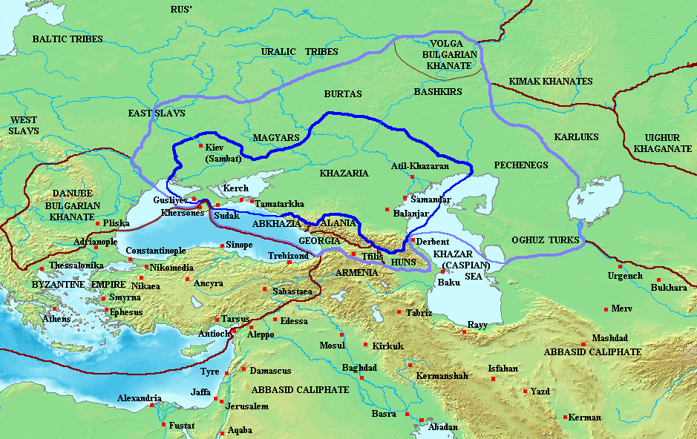

**ФИЗМИНУТКА - 2 мин.**

**VI. Самостоятельная работа с взаимопроверкой по эталону 10 мин.**

(Фронтально)

**1. Дискуссия:**

**- оцените черты сходства и различия между памятниками византийского и хазарского присутствия в раннесредневековом Крыму**.

**2. Графическая работа:**

- дайте характеристику хазарского костюма и снаряжения, используя рисунки и схемы-реконструкции:

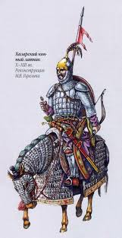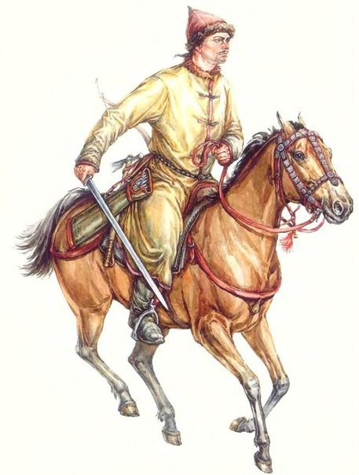

**VII. Включение нового знания в систему знаний и повторение 10 мин.**

**1. Составление сетки мини-кроссворда** «Византийцы и хазары в Крыму» - работа в группах (с помощью педагога).

**Пример:**

|  |  |  |  |  |  |  |  |  |  |  |  |  |  |
| --- | --- | --- | --- | --- | --- | --- | --- | --- | --- | --- | --- | --- | --- |
|  |  |  |  |  |  | Е | Л | О | Ч | К | А |  |  |
|  |  |  |  | К |  |  |  |  |  |  | Л |  |  |
|  |  |  | Х | А | З | А | Р | И | Я |  | А |  |  |
|  |  |  |  | Г |  |  |  |  |  |  | Н |  |  |
|  |  | П | Р | А | Б | О | Л | Г | А | Р | Ы |  |  |
|  | С |  |  | Н |  |  |  |  | Л |  |  |  |  |
| Т | А | М | Г | А |  |  |  | С | У | Г | Д | Е | Я |
|  | Р |  |  | Т |  |  |  |  | С |  |  |  |  |
|  | К |  |  |  |  |  |  |  | Т |  |  |  |  |
| Х | Е | Р | С | О | Н |  |  | И | О | А | Н | Н |  |
|  | Л |  |  |  |  |  |  |  | Н |  |  |  |  |

**VIII. Рефлексия деятельности 7 мин.**

1. Выявить затруднения в усвоении информации, сделать пометки.

2. Самоконтроль и самооценка учащихся.

**сегодня я узнал…**

**было интересно…**

**было трудно…**

**я выполнял задания…**

**я понял, что…**

**теперь я могу…**

**я приобрел…**

**я научился…**

**у меня получилось …**

**я смог…**

**меня удивило…**